STANDAR OPERASIONAL PROSEDUR (SOP)

PELAKSANAAN SIDANG TUGAS AKHIR MAHASISWA



JURUSAN TEKNIK INFORMATIKA
POLITEKNIK NEGERI KETAPANG
2020
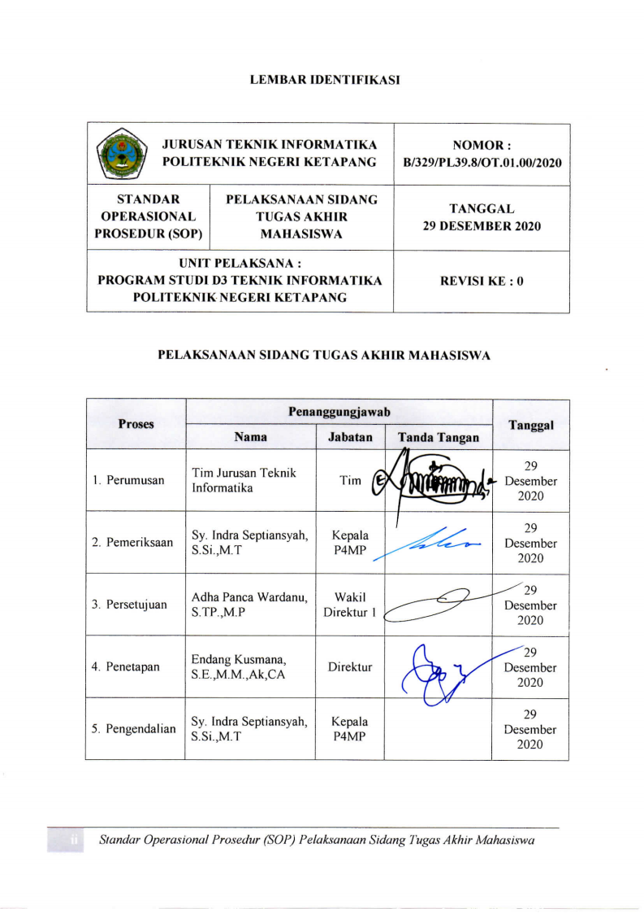
LEMBAR IDENTIFIKASI

 | JURUSAN TEKNIK INFORMATIKA  POLITEKNIK NEGERI KETAPANG |  | NOMOR :  B/329/PL39.8/OT.01.00/2020
STANDAR OPERASIONAL PROSEDUR (SOP) |  | PELAKSANAAN SIDANG TUGAS AKHIR MAHASISWA | TANGGAL  29 DESEMBER 2020
UNIT PELAKSANA :  PROGRAM STUDI D3 TEKNIK INFORMATIKA  POLITEKNIK NEGERI KETAPANG |  |  | REVISI KE : 0

PELAKSANAAN SIDANG TUGAS AKHIR MAHASISWA

Proses | Penanggungjawab |  |  | Tanggal
Proses | Nama | Jabatan | Tanda Tangan | Tanggal
- Perumusan | Tim Jurusan Teknik Informatika | Tim |  | 29 Desember 2020
- Pemeriksaan | Sy. Indra Septiansyah, S.Si.,M.T | Kepala P4MP |  | 29 Desember 2020
- Persetujuan | Adha Panca Wardanu, S.TP.,M.P | Wakil Direktur 1 |  | 29 Desember 2020
- Penetapan | Endang Kusmana, S.E.,M.M.,Ak,CA | Direktur |  | 29 Desember 2020
- Pengendalian | Sy. Indra Septiansyah, S.Si.,M.T | Kepala P4MP |  | 29 Desember 2020

DAFTAR ISI

HALAMAN SAMPUL i
LEMBAR IDENTIFIKASI ii
DAFTAR ISI iii
- TUJUAN 1
- RUANG LINGKUP 1
- DEFINISI 1
- PROSEDUR 1
- BAGAN ALIR 4
- INSTRUKSI KERJA 5
- REFERENSI 5
- LAMPIRAN 6
- TUJUAN
SOP sidang tugas akhir mahasiswa ini bertujuan untuk :
- Menjelaskan tata cara pelaksanaan sidang tugas akhir akhir.
- Mejelaskan tata tertib pelaksanaan sidang tugas akhir akhir.

- RUANG LINGKUP
SOP sidang tugas akhir ini meliputi :
- Tata Cara Pelaksanaan Sidang Tugas Akhir Mahasiswa.
- Tata tertib pelaksanaan sidang tugas akhir akhir.

- DEFINISI
- Tugas Akhir adalah karya ilmiah yang ditulis berdasarkan kasil penelitian/praktek kerja lapang, yang disusun sesuai metode penulisan ilmiah dengan cara dan bentuk sesuai dengan pedoman penulisan tugas akhir/karya tulis ilmiah Jurusan Teknik Informatika Politeknik Negeri Ketapang, dan merupakan salah satu syarat untuk memperoleh gelar diploma tiga.
- Sidang Tugas Akhir Mahasiswa adalah suatu bentuk ujian lisan (oral examination) yang dilaksanakan oleh tim penguji yang harus diikuti oleh seluruh mahasiswa program diploma tiga sebagai evaluasi akhir untuk penentuan kelayakan kelulusan mahasiswa tersebut dari program diploma tiga.
- Lingkup materi sidang tugas akhir meliputi semua materi isi tugas akhir, aplikasi yang dibangun mahasiswa dan pengetahuan umum lain yang terkait disiplin ilmu yang diperoleh sejak semester 1 hingga semester akhir.

- PROSEDUR
- Tata Cara Pelaksanaan Sidang Tugas Akhir Mahasiswa
- Mahasiswa melakukan pendaftaran Sidang Tugas Akhir di sistem ssuai dengan periode pendaftaran sidang Tugas Akhir mahasiswa.
- Mahasiswa menyampaikan undangan pelaksanaan sidang Tugas Akhir selambat-lambatnya tiga hari sebelum pelaksanaan sidang.
- Surat undangan dapat di-download di Sidul sesuai dengan akun mahasiswa.
- Program Studi mempersiapkan ruangan dan kelengkapan untuk Pelaksanaan Sidang Tugas Akhir.
- Mahasiswa mempersiapkan ruangan dan kelengkapan sidang Tugas Akhir dan mempersiapkan Surat Pernyataan Kesanggupan Menyelesaikan Revisi Tugas Akhir.
- Sidang Tugas Akhir dilaksanakan di dalam ruangan sidang.
- Sidang Tugas Akhir dapat bersifat terbuka/tertutup. Jika tidak ditentukan oleh Program Studi, mahasiswa berhak memilih salah satu dan menyatakannya pada saat melakukan pengajuan sidang Tugas Akhir.
- Sidang terbuka boleh dihadiri oleh mereka yang diundang, terutama oleh mahasiswa atau dapat berupa live streaming di media sosial Youtube atau media lainnya.
- Jika dilakukan tertutup, sidang Tugas Akhir hanya dihadiri oleh panitia sidang Tugas Akhir yang terdiri dari dua Pembimbing dan dua Penguji serta mahasiswa yang akan melaksanakan sidang Tugas Akhir.
- Seluruh panitia sidang wajib hadir pada waktu dan tempat sidang yang telah ditetapkan yaitu dua orang Pembimbing dan dua anggota panitia sidang (penguji).
- Ketua Panitia Penguji membuka dan memimpin sidang.
- Pimpinan sidang mengendalikan waktu sidang agar dapat berlangsung dalam waktu maksimal tiga jam, terdiri atas presentasi hasil penelitian dan simulasi produk hasil penelitian oleh mahasiswa, tanya-jawab mengenai materi Tugas Akhir dan materi lain yang relevan (komprehensif) sebagai indikator kompetensi dan penetapan keputusan hasil sidang.
- Untuk penentuan kelulusan, Ketua Panitia menskors pelaksanaan sidang dan mahasiswa dipersilakan menunggu di luar ruangan.
- Pembimbing dan Penguji memberikan penilaian berdasarkan laporan Tugas Akhir dan pelaksanaan sidang Tugas Akhir yang meliputi aspek sistematika penulisan, relevansi isi, teknik penulisan, penguasaan bahasa, penyampaian materi, dan penguasaan Tugas Akhir dan meng-upload dokumen revisi pelaksanaan sidang Tugas Akhir.
- Ketua Panitia memimpin rapat kelulusan mahasiswa dengan membacakan Rekapitulasi Penilaian Hasil Pelaksanakan Sidang Tugas Akhir (menu rekapitulasi penilaian muncul pada menu Ketua Panitia secara otomatis melalui sistem).
- Pelaksaan sidang Tugas Akhir dilanjutkan dan mahasiswa dipersilakan memasuki ruang sidang kembali;
- Ketua Panitia menyampaikan kesimpulan hasil penilaian sidang Tugas Akhir dan menetapkan kelulusan untuk mahasiswa bersangkutan dengan membacakan Berita Acara Sidang Tugas Akhir didepan mahasiswa dan Panitia Sidang;
- Ketua Panitia menutup seluruh rangkaian kegiatan Sidang Tugas Akhir.
- Pimpinan Sidang membuat kesepakatan dengan anggota panitia dan mahasiswa terkait dengan berapa lamanya waktu untuk menyelesaikan revisi Tugas Akhir;
- Mahasiswa menandatangi Surat Pernyataan Kesanggupan untuk menyelesaikan revisi Tugas Akhir sesuai dengan kesepakatan Panitia Sidang Tugas Akhir dengan ditandatangani juga oleh Pembimbing 1 dan Pembimbing 2.
- Mahasiswa dapat melihat hasil pelaksanaan sidang (status kelulusan) di sistem.
- Jika mahasiswa tidak dapat menyelesaikan revisi Tugas Akhir sesuai dengan kesepakatan panitia pada saat sidang Tugas Akhir dengan alasan yang tidak jelas, Ketua Panitia Sidang Tugas Akhir dapat mengusulkan pembatalan hasil sidang Tugas Akhir kepada Ketua Prodi/Jurusan, serta menyampaikannya ke mahasiswa yang bersangkutan, Dosen Pembimbing, dan Penguji.
- Mahasiswa yang tidak lulus dalam Sidang Tugas Akhir memiliki maksimal dua kali kesempatan untuk mengulang sidang Tugas Akhir.
- Apabila dalam sidang ulang terakhir mahasiswa tetap tidak lulus, mahasiswa harus melaksanakan penelitian/menyusun Tugas Akhir ulang, dengan tetap mempertimbangkan masa studi mahasiswa.
- Setelah proses sidang selesai dilaksanakan, Pimpinan Sidang Tugas Akhir menutup sidang Tugas Akhir.
setelah Proses Sidang Tugas Akhir selesai dilaksanakan maka Staf Adminitrasi Prodi dapat men-download berkas Berita Acara Pelaksanaan Sidang Tugas Akhir Mahasiswa melalui sistem.
- Tata tertib pelaksanaan sidang tugas akhir
- Peserta wajib melakukan konfirmasi jadwal dan memberikan undangan ke Pembimbing dan Penguji.
- Mahasiswa perlu untuk menjaga kesehatannya sebelum jadwal Sidang TA demi kelancaran pelaksanaan sidang.
- Mahasiswa diwajibkan untuk minimal setengah jam sebelum jadwal sidang dimulai untuk mempersiapkan seminar dengan baik.
- Peserta wajib mengenakan pakaian atasan kemeja putih berdasi gelap, bawahan berwarna hitam, jas berwarna gelap dan sepatu pantofel. Bagi yang berjilbab wajib mengenakan jilbab berwarna hitam (gelap).
- Mahasiswa perlu untuk menjaga kesehatannya sebelum jadwal Sidang TA demi kelancaran pelaksanaan sidang.
- Mahasiswa mempersiapkan ruangan dan kelengkapan sidang tugas akhir (laptop dan alat pendukung lainnya).
- Mematuhi norma-norma sopan santun dan menghormati para dosen pengguji.
- Mematikan atau menonaktifkan alat komunikasi.
- Menerima keputusan panitia penguji secara mutlak.
- Peserta wajib menjaga kebersihan ruang sidang.
- Sidang dapat dinyatakan gagal apabila memenuhi paling tidak 1 unsur sebagai berikut:
  - Tidak kooperatif dalam proses sidang.
  - Peserta tidak bisa mempertahankan hasil penelitian yang diangkat.
  - Peserta terbukti melakukan plagiarisme.
  - Peserta tidak dapat membuktikan tulisan yang dibuat adalah asli buatan sendiri.
- Peserta sidang wajib mengikuti seluruh rangkaian jalannya sidang dari awal hingga pengumuman hasil sidang.
- Peserta Sidang TA yang terlambat datang tidak diperkenankan mengikuti sidang.
- apabila Sidang TA tidak dapat berlangsung karena tidak memenuhi persyaratan maka pelaksanaan sidang dialihkan dan dijadwalkan kembali. Tim Penguji mengisi Formulir Berita Acara Penundaan sidang.

- BAGAN ALIR
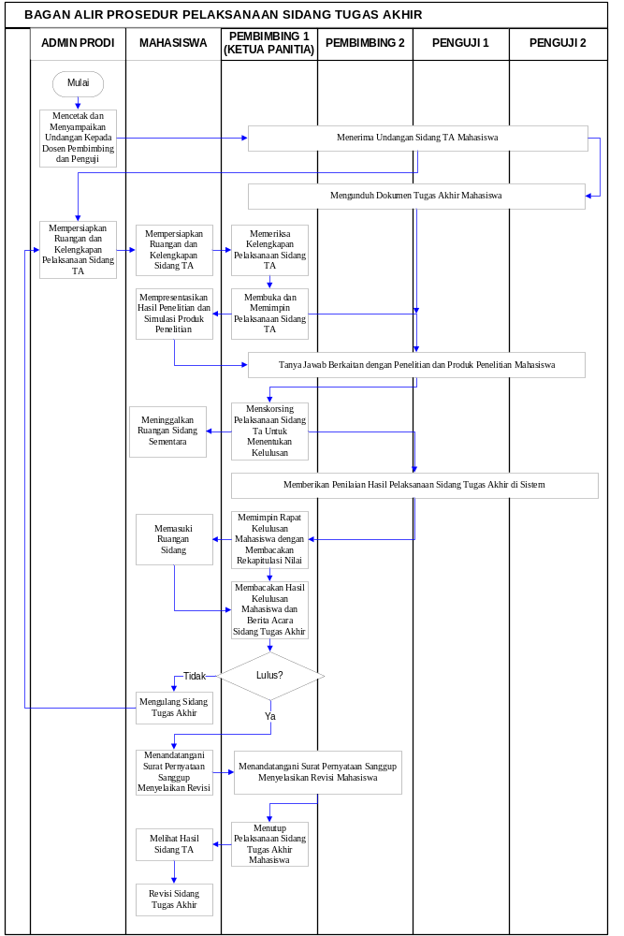

- INSTRUKSI KERJA
- Mahasiswa yang akan sidang tugas akhir hadir 30 menit sebelum sidang dimulai.
- Peserta wajib mengenakan pakaian atasan kemeja putih berdasi gelap, bawahan berwarna hitam, jas berwarna gelap dan sepatu pantofel. Bagi yang berjilbab wajib mengenakan jilbab berwarna hitam (gelap).
- Sidang tugas akhir dapat dimulai jika dihadiri oleh semua panitia sidang tugas akhir, 2 orang pembimbing dan 2 anggota panitia/penguji sidang tugas akhir.
- Tim penguji memasuki ruangan sidang 5 menit sebelum sidang tugas akhir dimulai.
- Ketua panitia sidang tugas akhir memeriksa kelengkapan pelaksanaan sidang.
- Sidang dilaksanakan paling lama 3 Jam dengan rangkaian acara sebagai berikut:
- Ketua panitia sidang tugas akhir membuka pelaksanaan sidang dan memimpin jalannya sidang paling lama 5 menit.
- Presentasi Pemaparan hasil penelitian dan Simulasi tekait aplikasi yang telah dibangun (15-30 menit).
- Pertanyaan-pertanyaan dari dosen penguji dengan alokasi waktu:
- Dosen Penguji 1 paling lama 30 Menit.
- Dosen Penguji 2 paling lama 30 Menit.
- Dosen Pembimbing 1 paling lama 30 Menit.
- Dosen Pembimbing 2 paling lama 30 Menit.
- Ketua panitia, menskorsing pelaksanaan sidang untuk penentuan kelulusan, mahasiswa dipersilahkan menunggu di luar ruangan paling lama 15 menit.
- Masing-masing Dosen Penguji memberikan penilaian di sistem.
- Ketua Panitia memimpin rapat kelulusan mahasiswa dengan membacakan Rekapitulasi Penilaian Hasil Pelaksanakan Sidang Tugas Akhir (menu rekapitulasi penilaian muncul pada menu ketua panitia secara otomatis disistem).
- Pelaksaan sidang tugas akhir dilanjutkan, dan mahasiswa dipersilahkan memasuki ruang sidang kembali.
- Ketua panitia menyampaikan kesimpulan hasil penilaian sidang tugas akhir dan menetapkan kelulusan untuk mahasiswa bersangkutan dengan membacakan berita acara sidang tugas akhir. (5 Menit).
- Ketua panitia sidang tugas akhir menutup seluruh rangkaian kegiatan sidang tugas akhir. (5 menit).

- REFERENSI
- SK Direktur Politeknik Negeri Ketapang No. 26 Tahun 2019 Tentang Peraturan Akademik Politeknik Negeri Ketapang.
- Pedoman Penulisan Tugas Akhir Politeknik Negeri Ketapang.
- Pedoman Penulisan Tugas Akhir Program Studi D3 Teknik Informatika Jurusan Teknik Informatika.

- LEMBAR KERJA
- Dosen mengunduh dokumen tugas akhir.
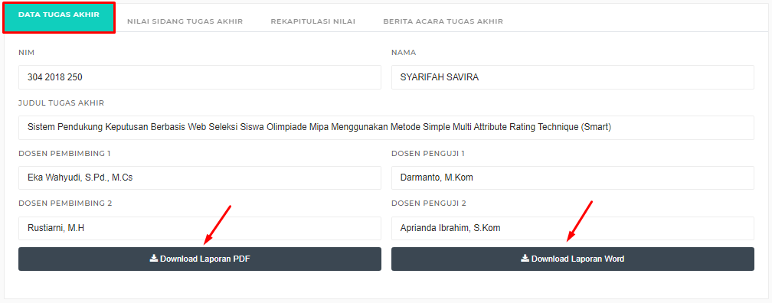

- Undangan Pelaksanaan Sidang Tugas Akhir.
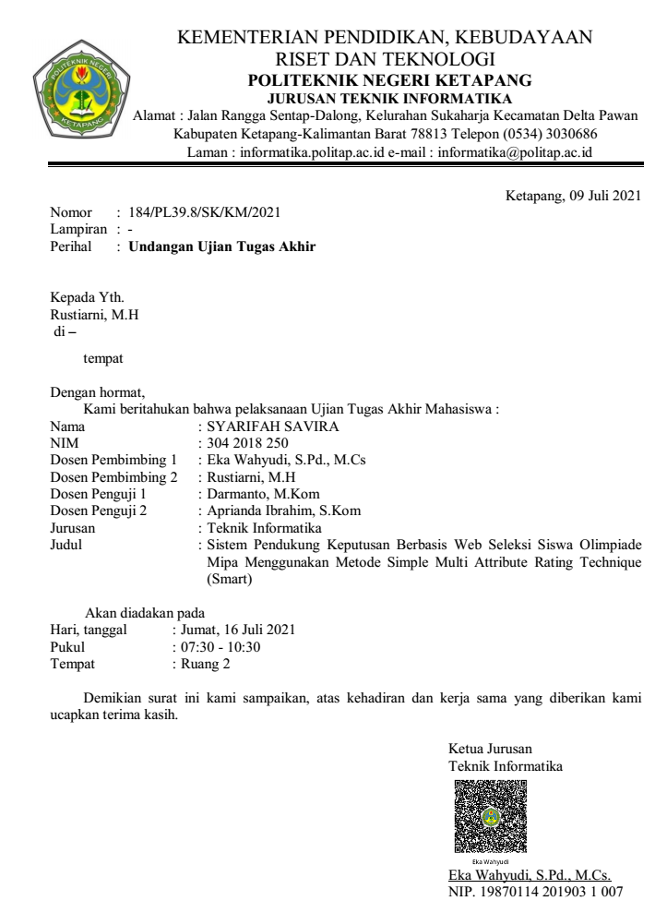

- Lembar Penilaian Sidang Tugas Akhir Mahasiswa.
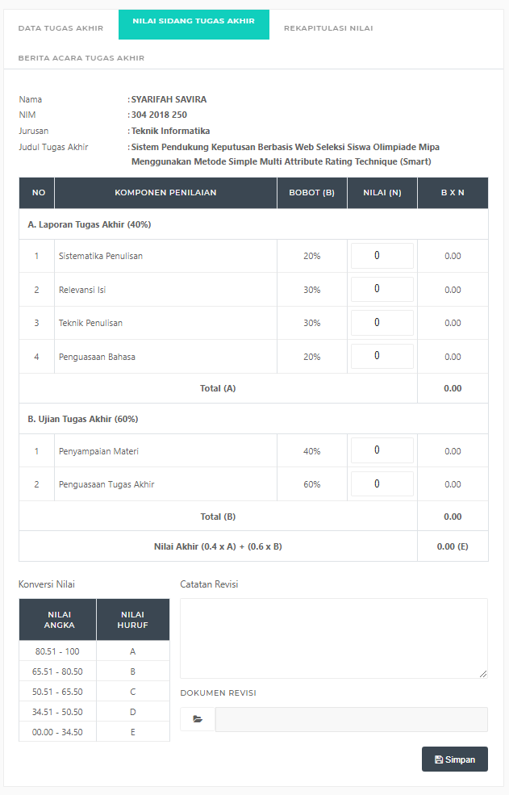

- Rekapitulasi Penilaian Hasil Pelaksanakan Sidang Tugas Akhir.
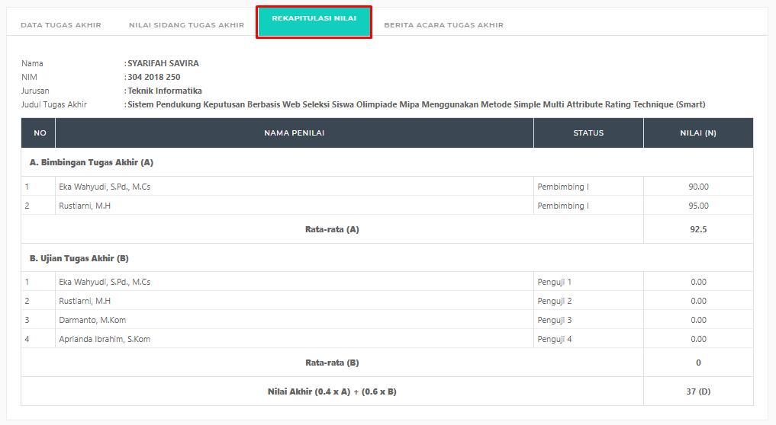

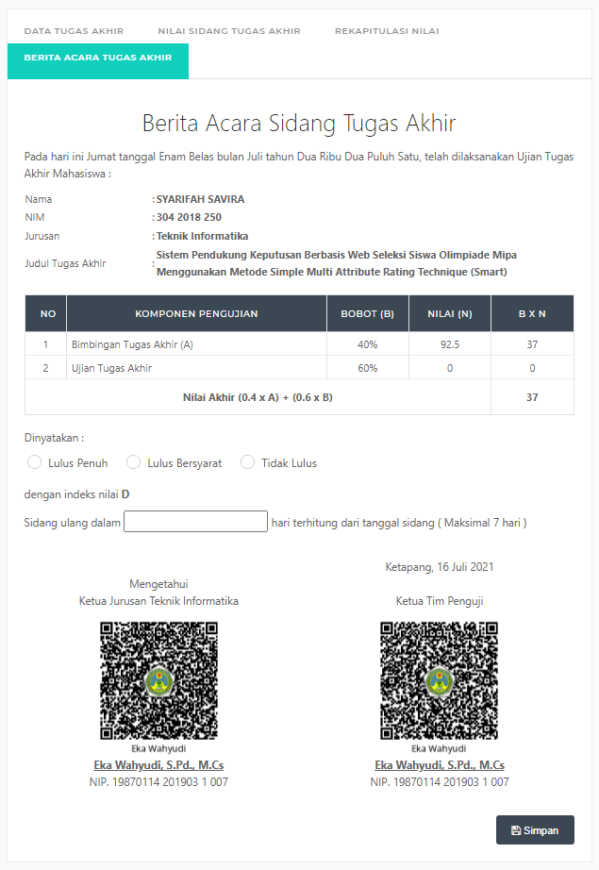

- Surat Pernyataan Bebas Revisi.
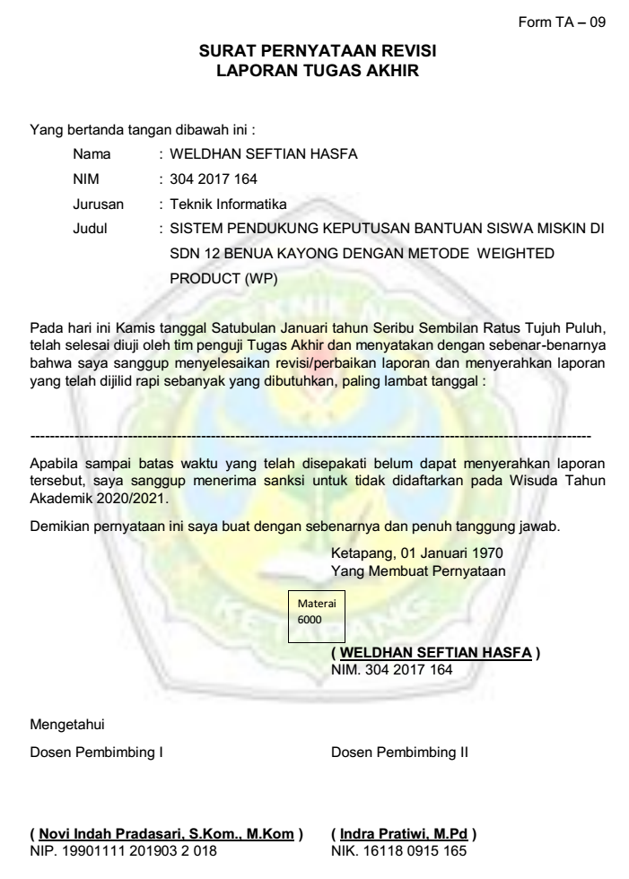

- Berita Acara Hasil Pelaksanaan sidang tugas akhir (tampilan mahasiswa).
